|  |
| --- |
| SYSTEME DE GESTION D’UNE BIBLIOTHEQUE |
| Rapport de projet : |
| Réaliser par : Warda Ait Cheikh Fatima Elouade |
|  |



**Introduction générale**

Les hommes ont inventés l’écriture pour avoir à la portée de mains tout ce qu’ils ont besoins pour penser. Les informations et tout le savoir-faire du monde sont misent dans des ouvrages et des documents. L’informatique a donné une nouvelle vie à certaines activités humaines, c’est la raison pour laquelle on a proposé d’introduire l’informatique dans les principales fonctions de la bibliothèque. Le but de notre analyse à travers ce projet de recherche est d’informatiser la gestion et l’exploitation de la bibliothèque. Afin d’atteindre cet objectif, nous avons adopté la démarche suivante selon laquelle notre présent rapport est structuré.

Premièrement, nous présenterons le projet à réaliser, notamment sa problématique et tous ses objectifs. La seconde partie sera consacrée à l’analyse et l’identification des acteurs, spécification des besoins, etc. Dans la troisième partie nous parlerons de la conception et la réalisation de la base de données de la bibliothèque. Enfin, nous donnerons une conclusion générale dans une sixième partie.

# Présentation du sujet :

## Problématique :

La gestion d’une bibliothèque est souvent en manque d’automatisation. Cela rend le travail fastidieux au gestionnaire de la bibliothèque. Cette gestion manuelle d’une bibliothèque, ne permet pas d’avoir un bon suivit des adhérents, des livres emprunté, car il sera difficile d’appliquer des sanctions au adhérant ayant perdu des livres par exemple ou ayant abimé des livres.

## Objectifs :

Face à cette mauvaise gestion des bibliothèques, nous allons donc mettre en Place un système automatisé de la gestion de la bibliothèque. L’objectif De ce projet est de faciliter l’inscription des adhérents et gérer leurs inscriptions, de gérer les emprunts Livres et les réservations.

# Analyse du sujet :

L’analyse du sujet va constituer principalement `a faire une identification des

Différentes acteurs intervenant dans notre système, aussi `à faire une description

Des différents cas d’utilisation. Dans cette analyse du sujet nous ferons également

la spécification des besoins.

## 2.1- Spécification des besoins :

Cette phase sert à comprendre le contexte du système. Il s’agit de d´exterminer les fonctionnalités et les acteurs les plus pertinents, de préciser les risques les plus critiques et d’identifier les cas d’utilisation initiaux :

* Le bibliothécaire est un employé qui travaille dans la bibliothèque.
* Le bibliothécaire communique avec les emprunteurs.
* Le bibliothécaire prête des livres à des emprunteurs.
* Il doit gérer l’achat de nouveaux titres.
* chaque titre peut être acheté en plusieurs exemplaires.
* Un emprunteur ne peut pas réserver un livre qui est indisponible (déjà prêté ou il existe au répertoire mais non encore achète).
* Un emprunteur ne peut emprunter plus de cinq livres.
* un emprunteur peut emprunter un livre pour au max 30 jours.
* Une réservation peut être annulée à tout moment.
* La mise à jour (ajout, suppression et modification) des informations relatives aux exemplaires, emprunteurs et fond bibliothèque doit être aisée.
* De même que la mise à jour des informations relatives aux prêts et réservations.
* Le bibliothécaire peut obtenir la liste des livres empruntés dont la date de retour est dépassée.

## 2.2- Spécification des besoins :

Un acteur est l'idéalisation d'un rôle joué par une personne externe, un processus ou une chose qui interagit avec un système. Il se représente par un petit bonhomme avec son nom (*i.e.* son rôle) inscrit dessous. Les principaux profils qui auront à utiliser le SI sont les suivants :

|  |  |
| --- | --- |
| acteur | description |
| bibliothécaire | Détenir les droits de la gestion de l’application |
| emprunteur | Détenir le droit de consultation et de gestion de réservation et d’emprunt |

## 2.3 - Identification des cas d’utilisation :

* Gestion d’emprunt
* Gestion des usagers
* Gestion des livres

## 2.4 - Diagramme des cas d’utilisation :

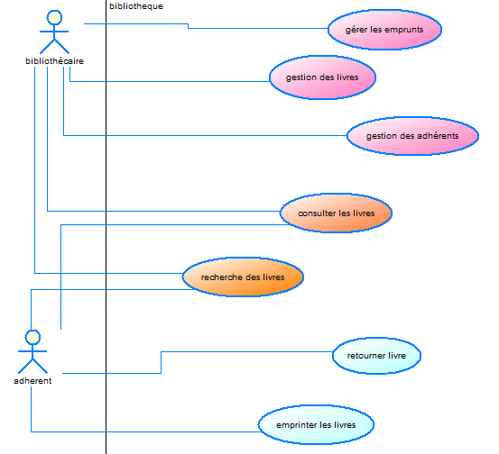

## 2.5 – Quelques détails sur un cas d’utilisation :

**- Gestion d’emprunt :**

## 

**- Gestion des livres :**

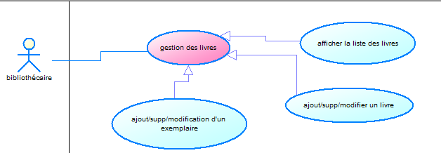

**- Gestion des adhérents :**

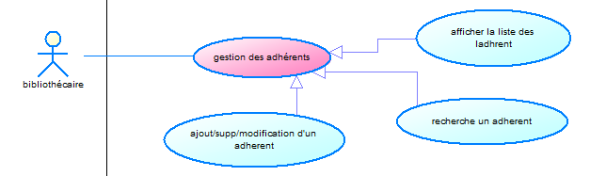

## 2.5 – description des Scénario :

**Titre :** **Gestion des emprunts .**

**Acteur principal :** Bibliothécaire.

**Acteur secondaire :** Adhérant.

**Préconditions :**

- s’authentifier.

- Le livres existe et disponible.

**Descriptions :**

* Enregistrer un nouvel emprunt en associant un usager à un livre.
* Enregistrer la date de l'emprunt et la date de retour prévue (30 jours plus tard).
* Consulter les emprunts en cours : avoir une liste des emprunts pour connaître les livres empruntés et les dates d'emprunt correspondantes.
* Consulter l’historique des emprunts : avoir une liste des emprunts avec le date ou un exemplaire a été emprunter et la date de routeur.

**Exceptions :**

* Lorsque le livre n’est pas disponible ou l’emprunteur à réserver plus que 5 livres.

**Titre :** **Gestion des livres.**

**Acteur principal :** Bibliothécaire.

**Préconditions :**

- s’authentifier.

**Descriptions :**

* Ajouter un livre : avoir une formulaire à remplir avec les information sur le livre (numéro, titre, auteurs, thème ,maison d'édition, nombre de pages, nombre d'exemplaires ..) puis avoir un bouton **AJOUTER** pour ajouter le livre .
* Supprimer un livre : avoir une liste des livres et sélectionner un livre puis cliquer sur un bouton **SUPPRIMER**.
* Modifier un livre : avoir une liste des livres et sélectionner un livre puis cliquer sur un bouton **MODIFIER** pour pouvoir modifier ses informations.
* Rechercher un livre : avoir une zones de texte pour saisir les mots clé (son titre , son numero ou son auteur ) pour la recherche du livre puis cliquer sur un bouton **RECHERCHER**.
* Ajouter un exemplaire : avoir une formulaire à remplir avec les information sur le livre et le nombre d’exemplaire a ajouter puis cliquer sur un bouton **AJOUTER EXEMPLAIR**.
* Supprimer un Exemplaire : avoir une liste des livres et sélectionner le livre en donnant le nombre d’exemplaire a supprimer puis cliquer sur **SUPPRIMER EXEMPLAIRE**.

**Titre :** **Gestion des adhérents.**

**Acteur principal :** Bibliothécaire.

**Acteur secondaire :** Adhérant.

**Préconditions :**

- s’authentifier.

**Descriptions :**

* Afficher la liste complète des usager : afficher la liste des usagers qui contient leurs information : CIN, nom, prénom, adresse, âge, téléphone, email .
* Rechercher un usager : avoir une zone de texte pour entrer le CIN du l’usager à rechercher puis cliquer sur **RECHERCHE USAGERS**.
* Ajouter un usager : avoir une formulaire à remplir avec les information de l’usager puis cliquer sur **AJOUTER USAGER** .
* Modifier un usager : enter le CIN de l’usager à modifier, puis cliquer sur **MODIFIER** , après modification de ses information cliquer sur **ENREGISTER** .
* Supprimer un usager : enter le CIN de l’usager à supprimer, puis cliquer sur **SIPPRIMER USAGER** pour le supprimer .